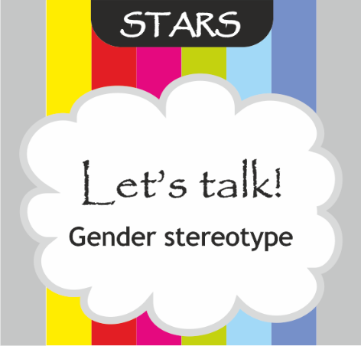
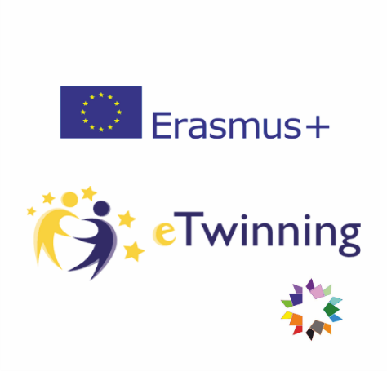

SADRŽAJ
- 48 kartica nezavršenih rečenica za pokretanje razgovora i izražavanje mišljenja na temu rodnih stereotipa

- 13 kartica izazova za preispitivanje mišljenja
- 6 kartica pitanja za razgovor Pričajmo!
- 1 kartica – naslov

NAPOMENA: Kartice na hrvatskom i engleskom jeziku dostupne su kod učiteljica engleskog jezika!

NAMJENA
Igra za razgovor na temu rodnih stereotipa i njihovo preispitivanje u svrhu poticanja i razvoja tolerancije prema različitostima.
Dob: 9+

PRIPREMA
- KARTICE IZAZOVA
Odvojite i promiješajte kartice izazova, uključujući i 2 kartice izazova s upitnicima. Kartica s upitnikom određuje da onaj tko ju izvuče postavlja određenoj osobi vlastito pitanje kojim će izazvati njeno mišljenje. Pitanje treba biti izazovno, ali ne uvredljivo. Druga mogućnost je da odlučite ne uključiti kartice s upitnicima, kada je smišljanje pitanja prezahtjevno grupi. Odredite 5 osoba koje će postavljati izazovna pitanja. Svaka osoba dobije 3 kartice izazova koje će postavljati ostalim igračima.
VAŽNO!
Na samom početku rada prođemo sa svim učenicima Kartice izazova i damo konkretne primjere kako se i kada ta pitanja mogu postaviti.

Primjer:
Dečki se ne bi smjeli šminkati.

Kada to nije točno? Kada se dečki ipak šminkaju?
Što biste o tome rekli da ste na mjestu druge osobe, npr. dečka koji se voli šminkati ili dečka koji ima prištiće pa ih prekriva?
Zašto tako misliš? Zašto misliš da se dečki ne bi smjeli šminkati? Koji su tvoji argumenti?
Kako si došao do tog zaključka? Kako i na temelju čega si došao do zaključka da šminkanje nije za dečke?
Što je u tome točno? Ima li istine u tome da se dečki ne bi smjeli šminkati? Kako znaš da je to istina?
Tko se s tobom ne bi složio? Sjeti se osoba koje se ne bi složile s tvrdnjom da se dečki ne bi smjeli šminkati. Zašto se ne bi složile?
Što drugo možeš misliti o tome? Što drugo možeš misliti o šminkanju dečki?
Pronađi suprotan primjer! Kada je prikladno da se dečki šminkaju.
Koje su veće posljedice tvog mišljenja? Kakav utjecaj ima mišljenje da se dečki ne bi smjeli šminkati na druge?
Kako takvo mišljenje utječe na tvoje ponašanje? Što radiš potaknut ovim mišljenjem?
Kako ti takvo mišljenje pomaže da budeš bolja osoba? Jesi li zbog njega tolerantniji prema različitostima, brižniji, otvoreniji i sl.?
Što bi se dogodilo da promijeniš mišljenje? Kakve posljedice bi bile tog tvog drugačijeg mišljenja, npr. da se dečki smiju šminkati? Kako bi to utjecalo na tvoje ponašanje? Bi li se ono u nečemu promijenilo? Kako i u čemu?
Što bi svemirac rekao o tome? Da pitamo svemirca, iz neke potpuno druge galaksije, što bi on rekao na temu šminkanja dečki? Bi li se složio s nama ili bi nato gledao na potpuno nov i drugačiji način? BI li smatrao važnim vezu između šminkanja i spola?

- KARTICE NEZAVRŠENIH REČENICA
Unaprijed odlučite ili dogovorite hoćete li koristiti sve kartice nezavršenih rečenica ili ćete odabrati samo neke.
Promiješajte kartice nezavršenih rečenica među kojima se nalaze i 2 kartice s upitnikom ili uzmite samo odabrane. Što ćete raditi s tim karticama dogovorite prije početka rada. Možete odrediti da onaj tko dobije karticu s upitnikom sam smisli početak rečenice vezan uz rod i zatim ga nadopuniti. Druga mogućnost je da prozove nekoga tko će dovršiti njegovu započetu rečenicu.
- KARTICE Pričajmo!
Odvojite ih od ostalih kartica. Voditelj ih ima kod sebe i služe mu kao podsjetnik za razgovor. Koristimo ih kada želimo dodatno razgovarati o tome što smo naučili o sebi i drugima.

Pitanja za razgovor

Prijedlozi pitanja osvještavanja za zajednički razgovor:
- Koliko su slični ili različiti vaši odgovori?
- S kim smo najsličniji ili najrazličitiji u odgovorima?
- Što ste novo naučili ili otkrili o sebi i o drugima?
- Jeste li preispitali svoje mišljenje? Koje?
- Jeste li prepoznali i doveli u pitanje neki od stereotipa? Koji?
- Koliko ste povećali svoju toleranciju prema različitosti?

UVOD: Što su rodni stereotipi?
Stereotipi su pojednostavljene slike u našim glavama o muškarcima i ženama, djevojčicama i dječacima.
To su naša uvjerenja koja opisuju kakve su tipične žene i tipični muškarci, za koja vjerujemo da su istina za pripadnike ili pripadnice toga roda.
To mogu biti vjerovanja u vezi:
- Tjelesnih karakteristika (npr. izgled, snaga, glas, tjelesne sposobnosti i sl.)
- Osobina ličnosti (npr. ambiciozni, uspješni, suosjećajne, nježne i sl.)
- Izbora zanimanja (tzv. ženski i muški poslovi, tzv. muški i ženski predmeti u školi i sl.)
- Emocionalnih sklonost (npr. hrabri, plačljive i sl.)
Rodne uloge su različita uvjerenja i očekivanja koje imamo od muškaraca i žena, koja propisuju kakvi bi muškarci i žene trebali biti, koja ponašanja smatramo primjerena, a koja ne, koje su muške i koje ženske uloge i sl.
Posljedica naših stereotipa može biti ne prihvaćanje različitosti među spolovima, različitosti unutar istog spola ili naših sličnosti pa smo skloni osuđivanju, odbacivanju, izoliranju, izrugivanju i dr. onih koji se ne uklapaju u naše slike i očekivanja.
Zbog mogućih ozbiljnih loših posljedica naših uvjerenja, očekivanja i u skladu s tim našeg ponašanja, važno je preispitivati svoje mišljenje, svoja uvjerenja i razvijati toleranciju na različitosti.

UPUTE

- SVI NA ISTU TEMU!

Sjednemo u krug (ako je moguće).
Jedna osoba izvuče jednu karticu, pročita ju na glas i dovrši rečenicu. Ostali redom dovršavaju istu rečenicu, tako da daju svoje prijedloge, ali samo one koji su drugačiji od već spomenutih.

Osobe koje imaju kartice izazova se međusobno dogovaraju tko će od njih i kada postaviti jedno od svojih pitanja ostalima. Cilj pitanja je da osoba koja je dopunila rečenicu proširi svoj viđenje, preispita neko svoje mišljenje ili razbije neki svoj stereotip.

- SVATKO SVOJE!

Prva osoba izvuče jednu karticu, pročita ju glasno i dopuni. Netko od igrača s karticama izazova mu može postaviti pitanje. Ako igrač s karticom izazova procijeni da je potrebno dalje izazvati mišljenje te osobe, može on ili netko drugi postaviti slijedeći izazov. Cilj pitanja je da osoba koja je dopunila rečenicu proširi svoj viđenje, preispita neko svoje mišljenje ili razbije neki svoj stereotip.

Zatim je na redu slijedeća osoba.

- RAZGOVOR NA TEMU

Nakon što jedna osoba izvuče jednu karticu možemo svi zajedno nastaviti razgovor o toj temi i pomoću pitanja izazova preispitivati svoja mišljenja, stavove i očekivanja. Zatim postavljajte pitanja/izazove.

Uz pomoć kartica Pitanja za razgovor voditelj postavlja pitanja cijeloj grupi kako bi se izvukli dodatni zajednički zaključci.

Autor: Snježana Pejnović

